ЛАБОРАТОРНА РОБОТА №10. ШАБЛОННІ ФУНКЦІЇ

**Тема.** Шаблонні функції.

**Мета.** Отримати базові знання про шаблонізацію (узагальнення) на основі шаблонних функцій.

1 ВИМОГИ

**1.1 Розробник**

- Котенко Сергій Миколайович;

- Студент групи КІТ 102.8(а);

- 02-06-2019р..

**1.2 Загальне завдання**

Створити клас, який не має полів, а усі необхідні дані передаються безпосередньо у функції. Клас має виконувати наступні дії:

- виводити вміст масиву на екран;

- визначати індекс переданого елементу в заданому масиві;

- сортувати елементи масиву;

- визначати значення мінімального елементу масиву. При цьому необхідно продемонструвати роботу програми як з використанням стандартних типів даних, так і типів, створених користувачем.

Додаткові умови виконання завдання:

- продемонструвати відсутність витоків пам’яті;

- продемонструвати роботу розроблених методів за допомогою модульних тестів;

- не використовувати конструкцію «using namespace std;», замість цього слід роботи «using» кожного необхідного класу: using std::string, using std::cout.

2 ОПИС ПРОГРАМИ

**2.1 Опис логічної структури**

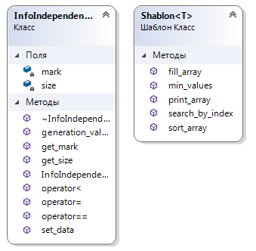

*Діаграма класу InfoIndependentsWork*:

* ~InfoIndependentsWork - Деструктор класу;
* generation_values – Генерація випадкових значень;
* get_mark , get_size - Отримання даних;
* InfoIndependentsWork - Конструктор класу;
* operator< , operator== , operator= - Перевантаження операторів
* set_data - Встановлення значень .

*Діаграма класу Shablon<T>* :

* fill_array – Заповнення масиву;
* min_values – Знаходження мінімального значення;
* print_array – Вивід масиву на екран;
* search_by_index – Пошук числа за індексом;
* sort_array – Сортування масиву;

**2.2 Фрагменти коду**

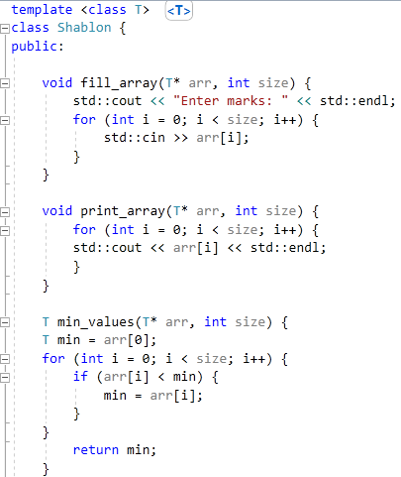 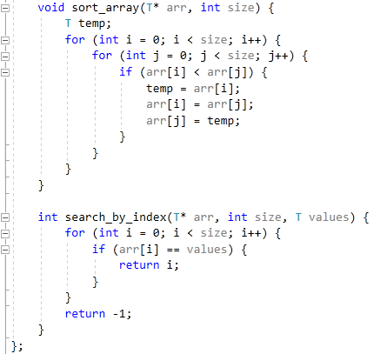

Рисунок 2.1 – Шаблонні функції

**3 ВАРІАНТИ ВИКОРИСТАННЯ**

**3.2 Ілюстрація роботи програми**

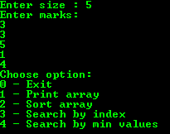

Рисунок 3.1 – Створення масиву даних та можливі дії над ним

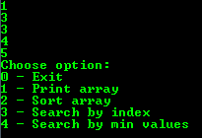

Рисунок 3.2 – Сортування

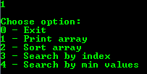

Рисунок 3.2 – Мінімальне значення

**ВИСНОВОК**

В інтегрованому середовищі *Visual Studio* розроблена програма мовою С++. Виконання програми дозволяє продемонструвати коректність роботи шаблонних функцій та коректність їх роботи.